Efficacité de l’activité physique et amélioration de la dépression/anxiété chez les enfants et les adolescents : Revue de littérature et Meta analyse

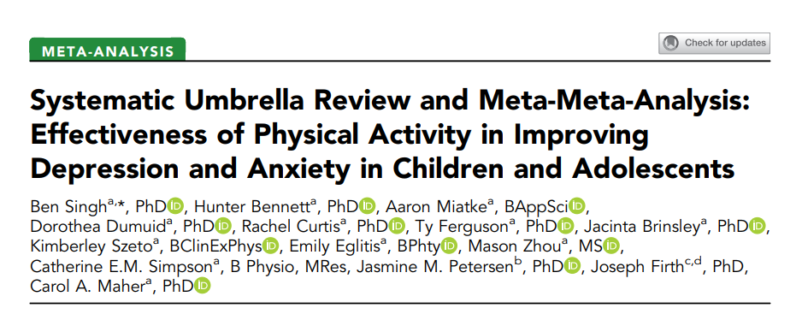

La dépression et les troubles anxieux chez l’enfant et l’adolescent représente un enjeu majeur de santé publique en raison de sa prévalence croissante, de son retentissement fonctionnel important et de son association avec un risque suicidaire accru. Malgré l’efficacité démontrée des traitements psychothérapeutiques et pharmacologiques, leur accessibilité, leur acceptabilité et leurs effets indésirables potentiels limitent leur utilisation à large échelle.
Dans ce contexte, l’activité physique (AP) a émergé comme une intervention non pharmacologique prometteuse, susceptible d’améliorer les symptômes dépressifs via des mécanismes neurobiologiques (modulation inflammatoire, neuroplasticité) et psychosociaux (amélioration de l’estime de soi, interactions sociales).
Toutefois, les résultats des méta-analyses disponibles restent hétérogènes et parfois contradictoires. Les auteurs ont donc entrepris une umbrella review afin de synthétiser de manière critique le niveau de preuve existant.
Objectif principal :
Évaluer de façon globale et critique l’efficacité de l’activité physique sur les symptômes dépressifs et les symptômes anxieux chez les enfants et adolescents à partir des méta-analyses disponibles.

Méthodes :
Il s’agit d’une umbrella review, c’est-à-dire une revue systématique de méta-analyses, conduite selon les recommandations PRISMA.Les auteurs ont interrogé 11 bases de données électroniques : PubMed, Web of Science,Scopus, Cochrane Library et Embase…
La recherche a été réalisée depuis l’origine des bases jusqu’à juin 2022, en utilisant des combinaisons de mots-clés relatifs à l’activité physique/exercice, à la dépression/anxieté, aux enfants et adolescents et aux méta-analyses ; Une recherche manuelle des références a également été effectuée.
Ont été retenues les études (critères d’inclusions) de type méta-analyse incluant des enfants et/ou adolescents entre 5 et 18ans évaluant une intervention d’activité physique ou d’exercice rapportant des résultats sur les symptômes dépressifs et/ou anxieux.
Ont été exclues les revues narratives les études portant uniquement sur l’adulte les travaux sans outcome dépressif/anxieux et les méta-analyses redondantes
Le processus de sélection selon PRISMA a abouti aux chiffres suivants :
- 6056 études identifiés initialement
- 5379 après suppression des doublons
- 37 études évalués en texte intégral
- 25 méta-analyses incluses dans la synthèse finale

L’Évaluation de la qualité méthodologique est evalué par l’AMSTAR-2 le niveau de preuve avec le GRADE et les biais de publication avec le Funnel plots et le Test d’Egger
L’Analyse statistique selon des Modèles à effets aléatoires, le calcul des standardized mean differences (SMD), L’évaluation de l’hétérogénéité par I² et l’analyses de sous-groupes selon : (type d’exercice, intensité, durée et fréquence)

Résultats :
1. Effet global de l’activité physique
La synthèse des méta-analyses montre de manière globalement cohérente que l’activité physique est associée à une réduction statistiquement significative des symptômes dépressifs chez les enfants et adolescents.
L’ampleur de l’effet est décrite par les auteurs comme :
- faible à modérée,mais robuste à travers plusieurs analyses.
Cependant, une hétérogénéité modérée à élevée est observée entre les études.
2. Effet de l’exercice sur la dépression :
L’activité physique montre un effet significatif sur les symptômes dépressifs (basé sur 180 RCTs incluant 34 490 participants) :
- SMD = −0.45
- IC95% = −0.59 à −0.31
- I² = 71.37 %
- p < 0.01
Suggérant un effet modéré en faveur de l’exercice.
3. Effet sur l’anxiété :
Effet significatif également (basé sur 55 RCTs incluant 24 797 participants) :
- SMD = −0.39
- IC95% = −0.61 à −0.17
- I² = 68.1 %
- p < 0.01
Suggérant un effet modéré en faveur de l’exercice.
4. Effets selon le type d’activité physique
- Activité aérobie
Il s’agit du type d’intervention le plus fréquemment étudié. La majorité des méta-analyses rapportent un effet significatif en faveur de l’activité aérobie sur la réduction des symptômes dépressifs.
- Programmes combinés
Les interventions combinant plusieurs modalités d’exercice montrent également un effet bénéfique, mais avec une variabilité inter-études plus importante.
- Renforcement musculaire isolé
Les données restent limitées et les résultats apparaissent moins consistants, ne permettant pas de conclusion ferme.
5. Analyses de sous-groupes : intensité et dose :
Les analyses suggèrent que l’efficacité de l’activité physique dépend de plusieurs paramètres :
- Intensité modérée à vigoureuse associée à des effets plus marqués
- Durée ≥ 8 semaines associée à de meilleurs résultats
- Fréquence ≥ 3 séances par semaine liée à une efficacité accrue
Ces résultats suggèrent un effet dose-réponse probable.
Discussion :
Les auteurs concluent que l’activité physique apparaît comme une intervention prometteuse pour réduire les symptômes dépressifs/anxieux chez les enfants et adolescents. Néanmoins, ils insistent sur le fait que la solidité des preuves reste limitée.
Plusieurs éléments expliquent cette prudence :
- Grande hétérogénéité des interventions (type, durée, intensité)
- Variabilité des outils de mesure des symptômes anxieux/dépressifs
- Qualité méthodologique inégale des revues
- Suspicion de biais de publication dans certaines analyses
Les auteurs soulignent également que les mécanismes potentiels incluent des effets neurobiologiques (neuroplasticité, inflammation) et psychosociaux, mais que les données restent indirectes. Ils recommandent la réalisation d’essais randomisés mieux standardisés afin de pouvoir :
- Déterminer la dose optimale d’activité physique
- Identifier les sous-groupes les plus répondeurs
- Améliorer la qualité globale des preuves
Conclusion :
Cette umbrella review montre que l’activité physique est associée à une réduction significative des symptômes dépressifs et anxieux chez les enfants et adolescents. Les effets semblent dépendre des caractéristiques de l’intervention, avec un bénéfice particulier des programmes mixtes et d’intensité modérée.
Malgré une hétérogénéité importante, ces résultats soutiennent l’utilisation de l’exercice physique comme stratégie adjuvante pertinente en santé mentale pédiatrique.
Dr Nassiri Yassine
CHU Mohamed VI. Agadir
Février 2026

